Итоги Паралимпийских игр
Григорий Мурыгин
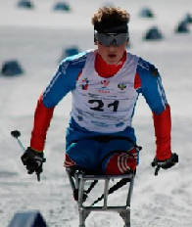
Бронза Биатлон 12,5 км, мужчины, сидя Григорий Мурыгин 19 лет
Серебро Лыжные гонки Спринт, мужчины, сидя.
Серебро Биатлон 15 км, мужчины, сидя.
Бронза Лыжные гонки 10 км, мужчины, сидя
Золото Лыжные гонки Смешанная эстафета 4×2,5 км Россия
Александр Проньков
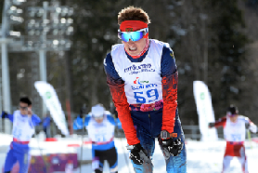
Золото Лыжные гонки 10 км, мужчины, стоя 16 лет
Владимир Кононов
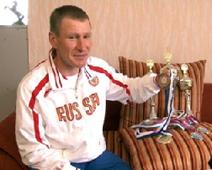
Серебро Лыжные гонки 10 км, мужчины, стоя Владимир Кононов

Кирилл Михайлов
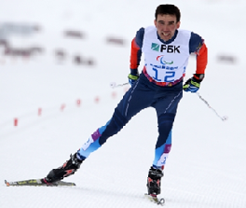
Золото Лыжные гонки Спринт, мужчины, стоя.
Бронза Биатлон 15 км, мужчины, стоя.

Валерий Редкозубов
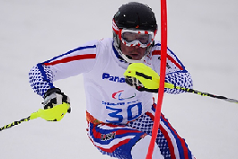

Золото Горные лыжи Слалом, мужчины, с нарушением зрения
Золото Горные лыжи Суперкомбинация, мужчины, с нарушением зрения
Бронза Горные лыжи Гигантский слалом, мужчины, с нарушением зрения

Наталья Братюк
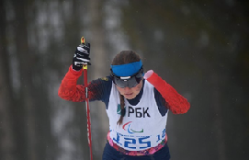
Бронза Биатлон 10 км, женщины, стоя.
Бронза Биатлон 12,5 км, женщины, стоя.
Александр Алябьев
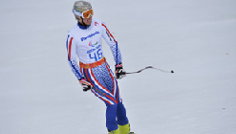
Бронза Горные лыжи Слалом, мужчины, стоя

Олег Пономарев
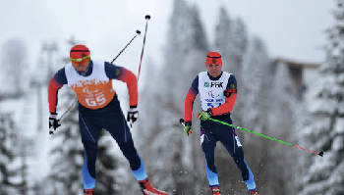
Бронза Лыжные гонки Спринт, мужчины, с нарушением зрения

Марта Зайнуллина
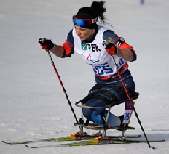
Бронза Лыжные гонки Спринт, женщины, сидя.

Алексей Быченок
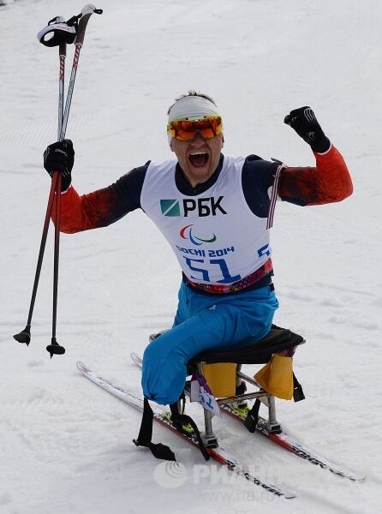
Серебро Биатлон 12,5 км, мужчины, сидя
Станислав Чохлаев
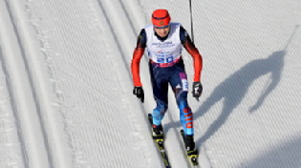
Бронза Биатлон 15 км, мужчины, с нарушением зрения.
Серебро Лыжные гонки 10 км, мужчины, с нарушением зрения.
Серебро Лыжные гонки 20 км, мужчины, с нарушением зрения.
Рушан Миннегулов
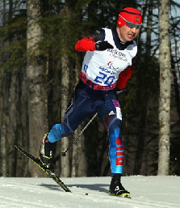
Серебро Лыжные гонки Спринт, мужчины, стоя Рушан Миннегулов
Золото Лыжные гонки 20 км, мужчины, стоя.
Елена Ремизова
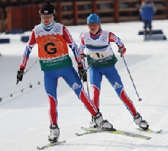
Золото Лыжные гонки 5 км, женщины, с нарушением зрения.
Золото Лыжные гонки 15 км, женщины, с нарушением зрения.
Серебро Лыжные гонки Спринт, женщины, с нарушением зрения.
Золото Лыжные гонки Открытая эстафета 4×2,5 км Сборная России

Александр Давидович
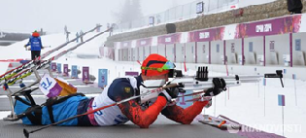

Бронза Лыжные гонки 15 км, мужчины, сидя.
Бронза Биатлон 15 км, мужчины, сидя.
Ирек Зарипов
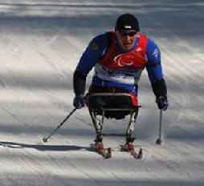

Серебро Лыжные гонки 15 км, мужчины, сидя Ирек Зарипов
Николай Полухин
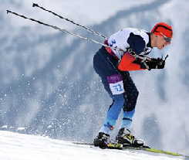
Серебро Биатлон 7,5 км, мужчины, с нарушением зрения.
Серебро Биатлон 12,5 км, мужчины, с нарушением зрения.
Золото Биатлон 15 км, мужчины, с нарушением зрения.
Золото Лыжные гонки Смешанная эстафета 4×2,5 км Россия
Азат Карачурин
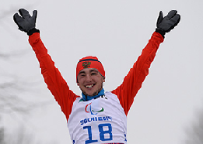
Бронза Биатлон 7,5 км, мужчины, стоя Азат Карачурин
Золото Биатлон 12,5 км, мужчины, стоя Азат Карачурин
Михалина Лысова
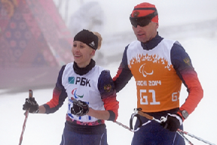
Золото Биатлон 6 км, женщины, с нарушением зрения.
Серебро Лыжные гонки 15 км, женщины, с нарушением зрения.
Золото Биатлон 10 км, женщины, с нарушением зрения.
Серебро Лыжные гонки 5 км, женщины, с нарушением зрения.
Золото Лыжные гонки Спринт, женщины, с нарушением зрения.
Серебро Биатлон 12,5 км, женщины, с нарушением зрения.
Владимир Лекомцев
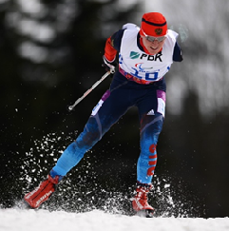

Золото Биатлон 7,5 км, мужчины, стоя Владислав Лекомцев
Бронза Лыжные гонки 20 км, мужчины, стоя Владислав Лекомцев
Бронза Лыжные гонки 10 км, мужчины, стоя Владислав Лекомцев
Золото Лыжные гонки Открытая эстафета 4×2,5 км Сборная России
Бронза Лыжные гонки Спринт, мужчины, стоя Владислав Лекомцев
Юлия Будалеева
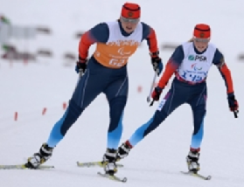
Золото Биатлон 12,5 км, женщины, с нарушением зрения.
Серебро Биатлон 6 км, женщины, с нарушением зрения.
Бронза Лыжные гонки 5 км, женщины, с нарушением зрения.
Золото Лыжные гонки Смешанная эстафета 4×2,5 км Россия
Серебро Биатлон 10 км, женщины, с нарушением зрения.

Анна Миленина
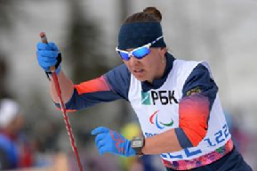
Серебро Биатлон 6 км, женщины, стоя Анна Миленина
Бронза Лыжные гонки 15 км, женщины, стоя Анна Миленина
Золото Лыжные гонки Спринт, женщины, стоя Анна Миленина
Золото Лыжные гонки 5 км, женщины, стоя Анна Миленина
Золото Лыжные гонки Смешанная эстафета 4×2,5 км Россия
Алёна Кауфман
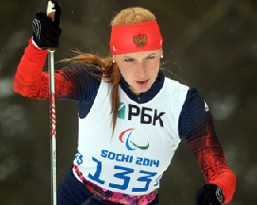
Золото Биатлон 6 км, женщины, стоя.
Золото Биатлон 10 км, женщины, стоя.
Бронза Лыжные гонки Спринт, женщины, стоя.
Серебро Биатлон 12,5 км, женщины, стоя.
Золото Лыжные гонки Открытая эстафета 4×2,5 км Сборная России.
Инга Медведева
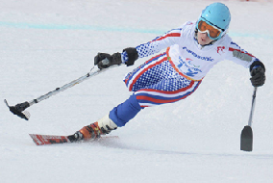
Серебро Горные лыжи Слалом, женщины, стоя.Серебро Горные лыжи Скоростной спуск, женщины, стоя.
Алексей Бугаев
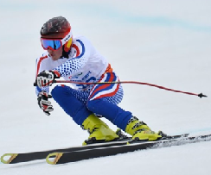
Серебро Горные лыжи Скоростной спуск.
Бронза Горные лыжи Слалом-супергигант.
Золото Горные лыжи Слалом.
Золото Горные лыжи Суперкомбинация, мужчины, стоя.
Серебро Горные лыжи Гигантский слалом, мужчины, стоя.
Роман Петушков
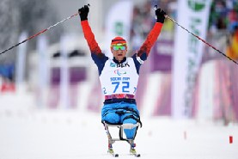
Золото Лыжные гонки Открытая эстафета 4×2,5 км Сборная России
Золото Биатлон 7,5 км, мужчины, сидя.
Золото Лыжные гонки 15 км, мужчины, сидя.
Золото Биатлон 12,5 км, мужчины, сидя.
Золото Биатлон 15 км, мужчины, сидя.
Золото Лыжные гонки Спринт, мужчины, сидя.

Светлана Коновалова
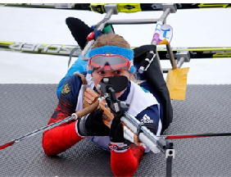
Серебро Биатлон 6 км, женщины, сидя.
Бронза Лыжные гонки 12 км, женщины, сидя.
Серебро Биатлон 10 км, женщины, сидя.
Золото Биатлон 12,5 км, женщины, сидя.
Золото Лыжные гонки Смешанная эстафета 4×2,5 км Россия
Сборная России по кёрлингу серебро
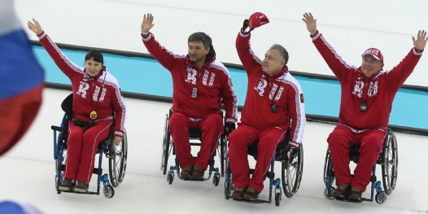
Сборная России по следж-хоккею серебро
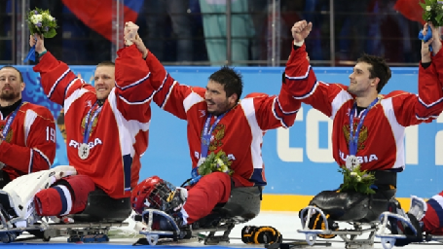

Александра Францева
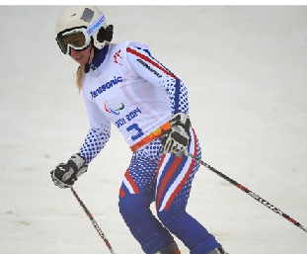

Бронза Горные лыжи Скоростной спуск, женщины, с нарушением зрения.
Серебро Слалом-супергигант, женщины, с нарушением зрения.
Золото Горные лыжи Слалом, женщины, с нарушением зрения.
Серебро Горные лыжи Гигантский слалом, женщины, с нарушением зрения.
Золото Горные лыжи Суперкомбинация, женщины, с нарушением зрения.

Россия заняла 1 место завоевав 80 медалей

30 золотых 28 серебряных 22 бронзовых

